11 февраля приглашаем
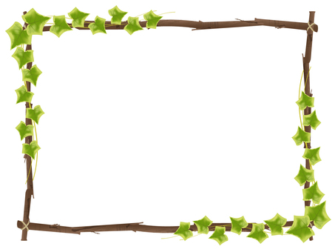
всех желающих
в библиотеку на праздник
«День Домового»
в программе;
1 | 16.00 | игровая программа «День Домового» для детей
2 | 16.30 | Литературная гостиная «День Домового» для взрослых
3 | 07.02 | Книжная выставка «10 февраля - День домового»
4 | 07.02 | Книжная выставка 10 февраля 130 лет назад родился русский писатель, поэт, лауреат Нобелевской премии по литературе, автор романа «Доктор Живаго» Борис Леонидович Пастернак (1890)



